《降水的分布与变化》学程拓展
世界的“雨极”、“干极”“湿极”
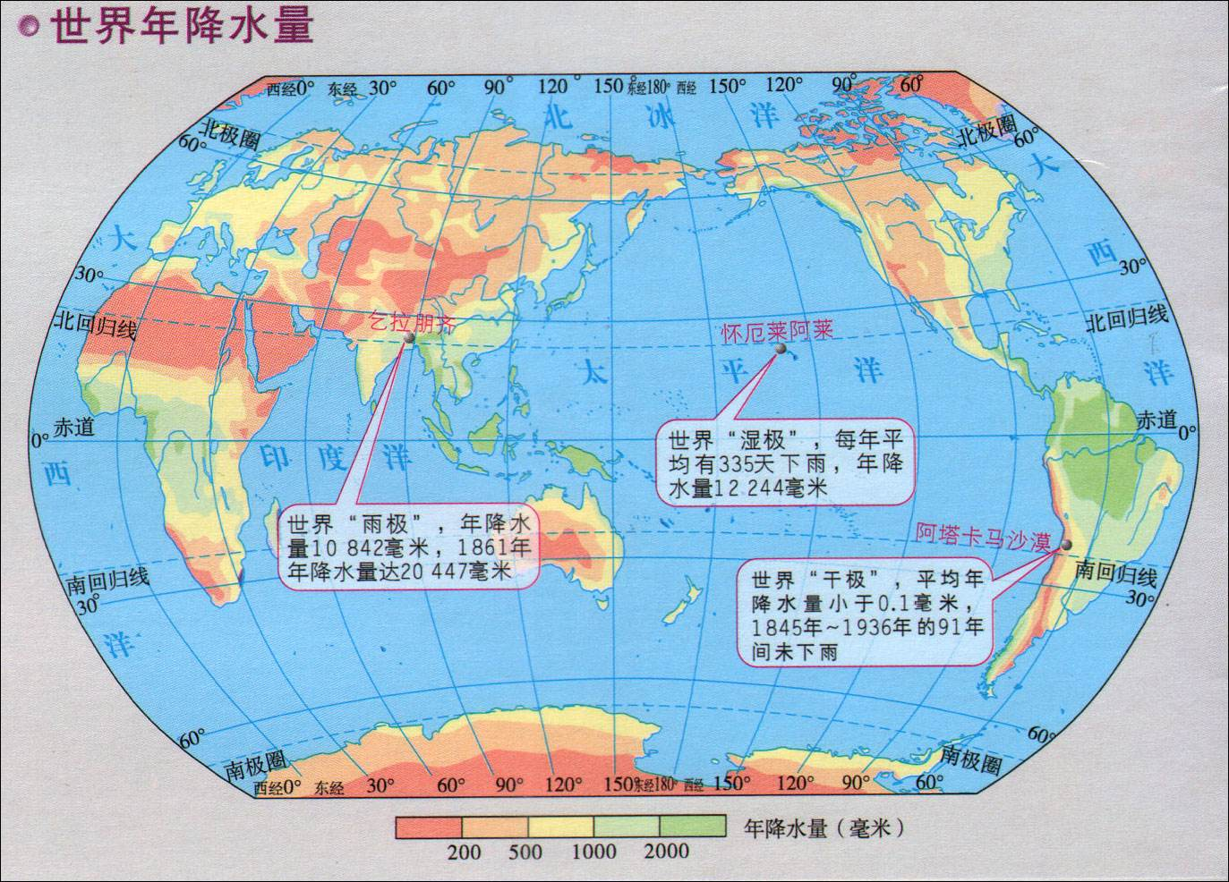
探究世界的“雨极”、“干极”“湿极”的形成原因。
阅读地图，找到“雨极”、“干极”和“湿极”，结合课堂上所学知识和查找资料，分析乞拉朋齐成为世界“雨极”和阿塔卡马沙漠成为世界“干极”和怀厄莱阿莱成为世界“湿极”的原因。

